**커넥트웨어 미세먼지 키트 사용 가이드**

2020년8월19일

[ekyuho@gmail.com](mailto:ekyuho@gmail.com)

010-9184-7263

김규호

1. 포함된 부품 명세

PMS A003 미세먼지센서

0.96 inch OLED Display

NodeMCU 컴퓨터보드

3D 프린팅 케이스

1. 설치된 소프트웨어의 소스코드

<https://github.com/ekyuho/connected_sensor>

1. 설치된 소프트웨어 사용 가이드

아두이노 스케치의 터미날을 이용하여 ssid, password를 설치합니다.

터미널 속도는 115200, 설정은 “Both NL & CR”

ssid,pass=cookie2,0317137263 형식의 명령으로 wifi를 셋업합니다. 설정후 바로 reboot하며, 아무 글자나 보내면 명령어 형식을 보여주며 현재의 ssid,password를 보여줍니다.

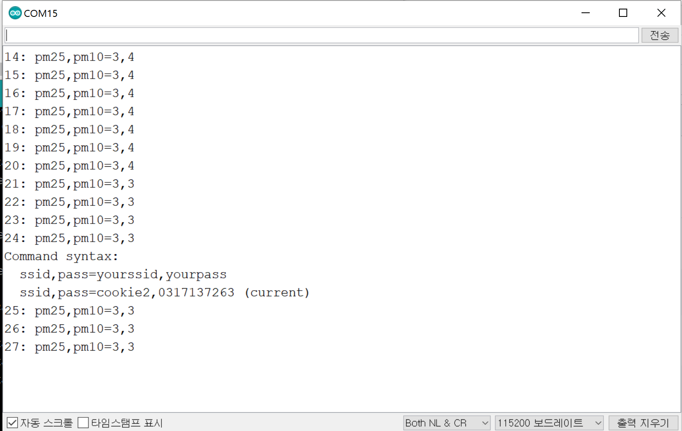

1. Display Screen

booting후 화면의 ‘waiting’ 은 아직 서버와 교신이 안된 상태임을 표시합니다.

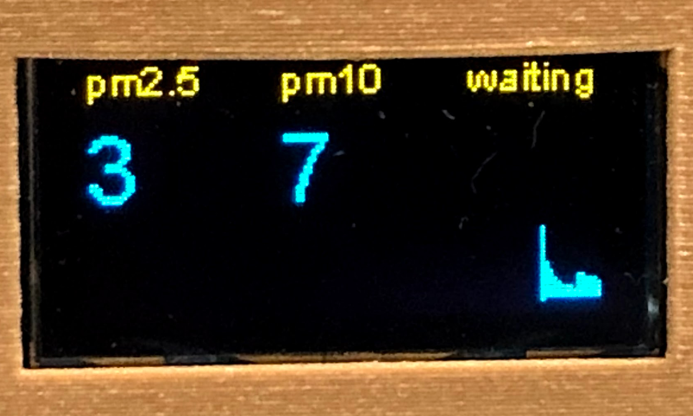

이 상태는 서버로 성공적으로 첫번째 데이터를 보냈고, 서버에서 mac주소 기반으로 할당한 고유ID가 211031 임을 표시합니다.

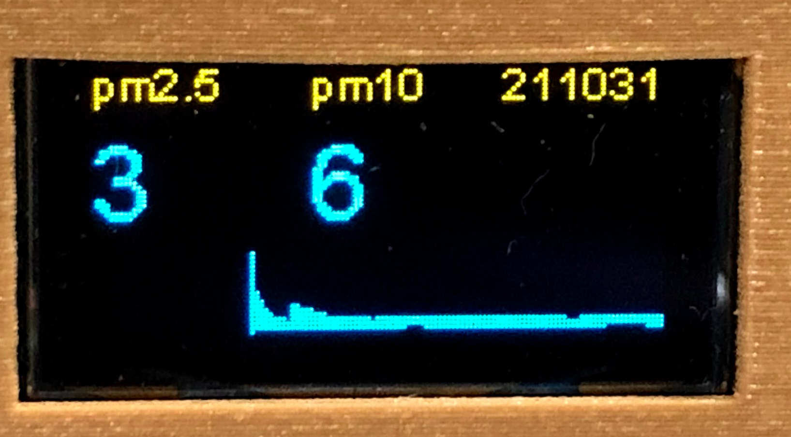

그래프는 pm2.5값과 pm10 값을 Y축에 표시한 것입니다. 즉, pm2.5와 p[m10 값의 차이가 커지면 그래프가 두꺼워지는 것인데, 실제 본 센서가 pm2.5와 pm10을 구별하는 것 같지는 않고 대부분 비례하는 수준이라 pm10 한가지 수만 주로 이용하시면 될 것입니다.

1. 서버데이타 보기

다음 URL을 이용해서 데이터를 브라우징 할 수 있습니다.

<http://t.damoa.io:8090/graph?item=211031>

그래프 예시입니다

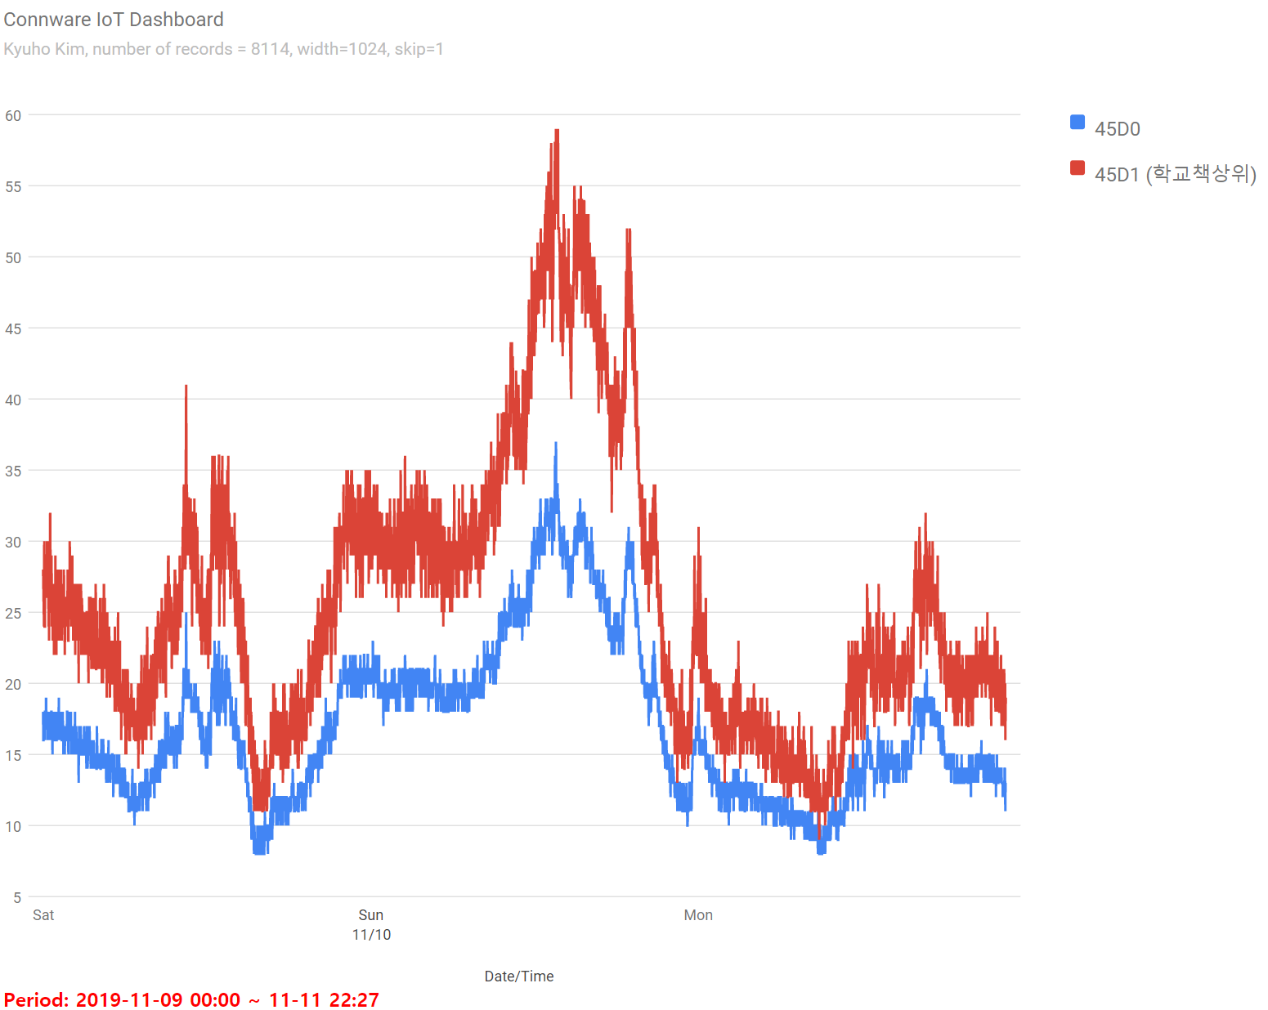0